ОСНОВЫ АЛГОРИТМИЗАЦИИ
Задание 1.
- Что такое «Дискретность»?
- Что такое «Понятность»?
- Что такое «Терминатор»?
- Что такое «Ветвление»?
Задание 2. Напишите алгоритм для кассира кинотеатра
Задание 3. Напишите алгоритм для «умного термометра», который дает рекомендации в зависимости от температуры за окном.
Задание 4. Распишите блок схему алгоритма из задания №2 использовав базовые фигуры из программы MS Word.
Задание 5. «Секретный пароль»
- Установите правильный пароль (например, "qwerty123").
- Алгоритм должен спрашивать у пользователя пароль.
- Если пароль неверный, выводить сообщение "Неверный пароль. Попробуйте снова." и запрашивать снова.
- Если пароль верный, вывести "Доступ разрешен!" и завершить работу.
Задание 6. Определить алгоритмы
Дайте определение этому алгоритму, какой он и что делает
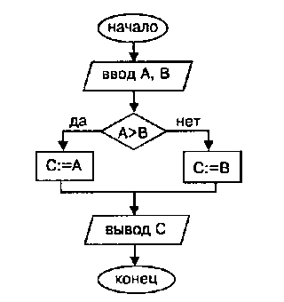
Ответ: _________________

